COMUNICACIÓN DE ACUERDO

SCI-814-2008
20 de noviembre del 2008

A: | Dr. Dagoberto Arias, Rector a.i.
 | MAE. Jorge Mena C., Vicerrector Interino de Administración
 | Máster Auxiliadora Navarro C., Directora Interina del Departamento Financiero Contable
 | Lic. Nelson Ortega, Director interino del Departamento de Recursos Humanos
DE: | Licda. Bertalía Sánchez, Directora Ejecutiva  Secretaría del Consejo Institucional
ASUNTO: | Sesión Ordinaria No. 2587, Artículo 7, del 20 de noviembre del 2008. Autorización para la utilización de los recursos financieros para atender el reajuste salarial del 4.35% “Addendum a la Negociación Salarial 2004-2009”

Para los fines correspondientes se transcribe el acuerdo citado en la referencia, el cual dice:

CONSIDERANDO QUE:

- La Rectoría y la Asociación de Funcionarios del Instituto Tecnológico de Costa Rica, el día 15 de octubre de 2008, acordaron firmar el Addendum a la Negociación Salarial 2004-2009.

- El Consejo Institucional en Sesión Extraordinaria No. 2583, Artículo 5, del 27 de octubre del 2008, acuerda autorizar la aplicación de la Modificación Interna Presupuestaria No. 05-2008, por un monto de doscientos veinte millones cuatrocientos cincuenta mil colones con 00/100 (¢220.450.000.00), para atender los acuerdos 1, 2 y 3 del Addendum a la Negociación Salarial 2004-2009; convenido por la Comisión Negociadora de Salarios, encabezada por el señor Rector M.Sc. Eugenio Trejos Benavides y el Prof. Carlos Martínez, Secretario General de la AFITEC, según lo establece el Artículo 20 de la Segunda Convención Colectiva de Trabajo y sus Reformas.

ACUERDA:

- Autorizar la aplicación de los recursos financieros necesarios para atender el reajuste salarial del 4.35%, a partir del 01 de julio del 2008, según el Addendum a la Negociación Salarial 2004-2009; los cuales, fueron incorporados en la Modificación Interna Presupuestaria No. 05-2008.

COMUNICACIÓN DE ACUERDO
Sesión Ordinaria No. 2587, Artículo 7, del 20 de noviembre del 2008
Página 2

La aplicación de estos recursos presupuestarios se distribuye según se muestra en la siguiente tabla, los cuales provienen de la cuenta “Fondos sin Asignación Presupuestaria”:

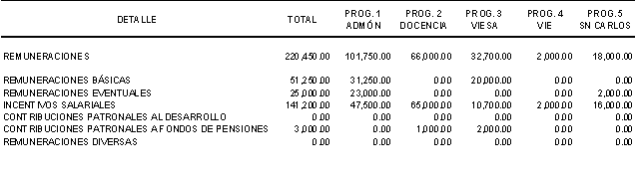
- Comunicar. ACUERDO FIRME.

BSS/yz

ci. Secretaría del Consejo Institucional | Vicerrectoría de Docencia
Auditoría Interna | VIESA
Asesoría Legal | VIE
Centro Académico | Centro de Archivo y Comunicaciones
Sede Regional San Carlos | FEITEC
Oficina de Prensa

